INTRODUZIONE

Il circuito della porta and realizzato rispecchia la tavola di verità della porta and

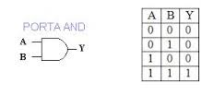

Materiale utilizzato

- 1 semiconduttore hef4081br
- 3 resistenze ( 2 da 1 kΩ, 1 da 220 Ω)
- 1 breadboard
- 2 pulsanti
- Cavi
- 1 diodo led 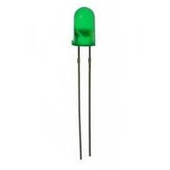

Prima di sviluppare il circuito della porta AND ho effettuato delle verifiche per controllare il corretto funzionamento di ogni componente utilizzato .

COMPONENTI

Breadboard
Una breadboard è uno strumento utilizzato per creare prototipi di circuiti elettrici. Questo componente è stato utilizzato per lo sviluppo di circuiti semplici. Alla breadboard vengono collegati tutti gli altri componenti che serviranno per lo sviluppo del circuito della porta logica AND. La breadboard è composta da 2 diversi tipi di scanalature: la parte centrale è composta in modo tale da favorire i collegamenti in verticale, mentre le parti esterne hanno scanalature orizzontali, che solitamente vengono utilizzate per i collegamenti a massa e al generatore.
Resistenze
Le resistenze costituiscono i principali componenti di un qualsiasi circuito elettrico. Il valore delle resistenze è indicato con quattro bande colorate normalmente suddivise in un gruppo di tre ravvicinate e una isolata. Questa separazione è necessaria per stabilire in che ordine leggere le bande. Il colore di ogni banda è associato a un valore numerico specifico. Le prime due bande (a partire da sinistra) rappresentano le cifre del numero che indica il valore della resistenza: il primo anello corrisponde alla prima cifra, il successivo alla seconda cifra. La terza banda (detta “moltiplicatore”) rappresenta la potenza di dieci per cui il numero indicato dalle prime due bande va moltiplicato. Infine l’ultima banda (quarto anello) rappresenta la tolleranza, ovvero l’incertezza sul valore di resistenza del componente. La quarta banda quindi ci dice di quanto si può spostare al massimo il valore effettivo da quello nominale. L’unità di misura della resistenza è l’ohm (Ω).
La resistenze vengono usate per dare stabilità e ridurre la tensione.

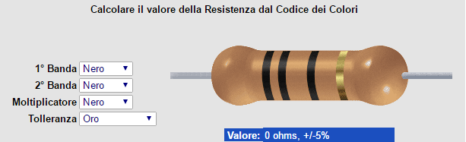

Questa tabella indica i valori associati a ciascuna combinazione di banda e colore:

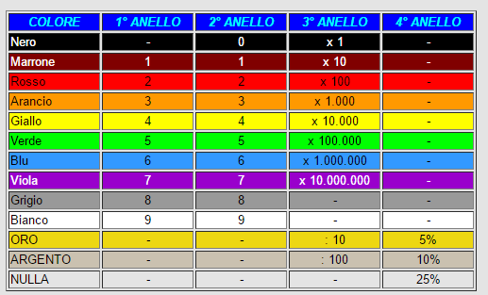
Nel particolare per la tolleranza (quarto anello) si fa riferimento alla seguente tabella :

Colore | Valore
Argento | 10%
Oro | 5%
Marrone | 1%
Rosso | 2%
Verde | 0,5%
Blu | 0,25%
Viola | 0,1%
Grigio | 0,05%

Nel caso particolare di questo progetto ho utilizzato due resistenze da 220Ω e una da 1kΩ
Per fare un esempio facciamo riferimento al resistore da 220 Ω. Osserviamo che nelle resistenza utilizzata sono presenti le seguenti bande: rosso, rosso, marrone, oro. Le prime due rappresentano due 2; il moltiplicatore è 1, quindi dovremo moltiplicare 22 per 10; la tolleranza è oro, cioè del 5%. Mettendo tutto insieme, abbiamo 220±5%Ω.

Semiconduttore HEF4071BP
Si dicono semiconduttori alcuni materiali che hanno un comportamento intermedio tra conduttori e isolanti. In particolare regolando opportunamente le tensioni ai loro estremi si può controllare la corrente che li attraversa.
Il semiconduttore HEF4071B è un quad 2-input o gate.
Opera su una serie di alimentazione elettrica raccomandata di 3 V fino a 15 V.
- Formato da 14 pin (utilizzata per il collegamento tra il semiconduttore e gli altri componenti)
- È stato consultato il datasheet del semiconduttore per conoscere la posizione esatta dei cavi e il relativo diagramma

Semiconduttore relativo diagramma logico
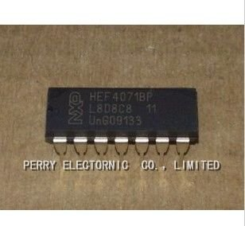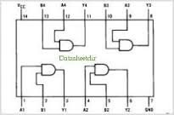

Collegamenti
  - Pin 1 al primo bottone
  - Pin 2 al secondo bottone
  - Pin 3 all’ingresso del led
  - Pin 7 alla tensione negativa
  - Pin 14 alla tensione in ingresso positiva
- Nel circuito sono presenti tre resistenze:
  - Due resistenze sono collegate ciascuna a uno dei bottoni da un estremo e alla tensione negativa all’altro estremo
  - L’ultima resistenza si trova tra il led e a tensione negativa
  - Ognuno dei bottoni è collegato con un pin a una delle resistenze e con l’altro pin alla massa

  - Tensione negativa <– resistenza -> led
  - Tensione negativa <– resistenza -> bottone
  - Secondo pin di ogni bottone → collegato a massa
CONCLUSIONI
    - Il collegamento a massa -> serve per avere un riferimento per le tensioni (quindi la massa ha v=0).
- La pressione nel bottone fa passare corrente nel circuito e corrisponde a un uno logico, invece il bottone non premuto corrisponde a uno zero logico.
- Dopo aver collegato tutti i componenti e un set di 3 batterie (4,5 V) alla breadboard si verifica che alla pressione di un singolo bottone il diodo led rimane spento, invece alla pressione in contemporanea di entrambi i bottoni il led si accende simulando un circuito porta and.

CIRCUITO COMPLETO

